ПРОЕКТ « ПОВОРИНО ЧИТАЕТ»

Детский отдел МКУК «Центральной библиотеки городского поселения г. Поворино»

Детский отдел МКУК ЦБ принял участие в культурно-просветительском проекте «Поворино читает», главной идеей которого является привлечение внимания жителей г. Поворино к литературе и чтению.
В рамках проекта провели широкий спектр мероприятий, направленных на популяризацию книги и чтения, расширение читательского кругозора, развитие литературного и художественного творчества среди молодёжи и школьников, повышение общего уровня культуры.
В течение месяца наши юные читатели участвовали во флеш-мобе «Читай-город», где читали вслух свои любимые произведения в рамках Фестиваля книги.

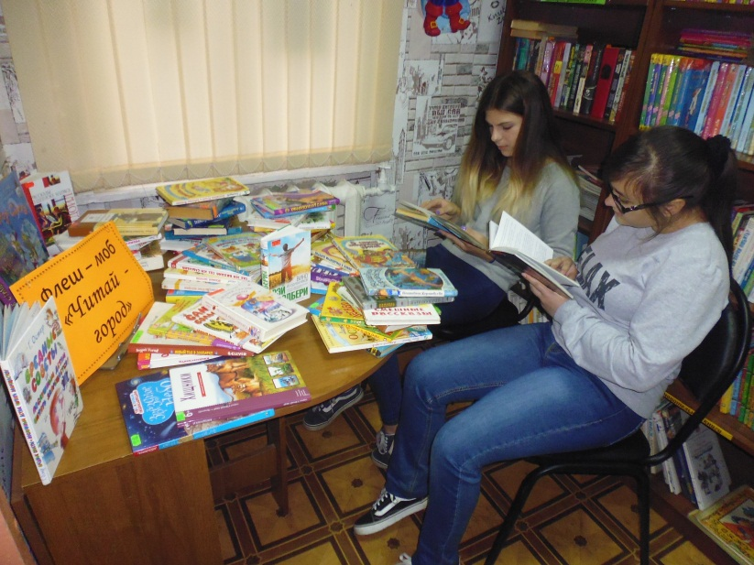
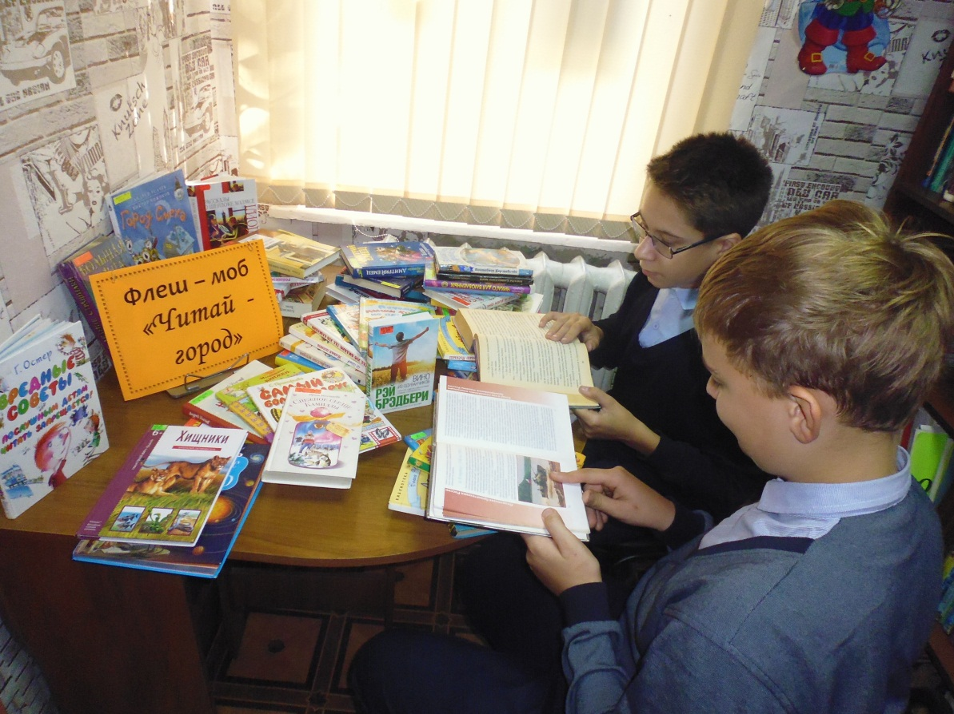

Также было проведено анкетирование на тему «Лучшая книга в моей жизни» среди подростков и учащихся начальной школы. Наши юные читатели самыми интересными признали такие произведения, как «Волшебник Изумрудного города» А. Волкова, «Приключения домовенка Кузьки» Г. Александровой, сказки А. С. Пушкина, стихи Г. Остера. Ребята постарше для себя выбрали книгу «Часодеи» Н. Щербы, «Гарри Поттер» Д. Роулинг, рассказы о животных.

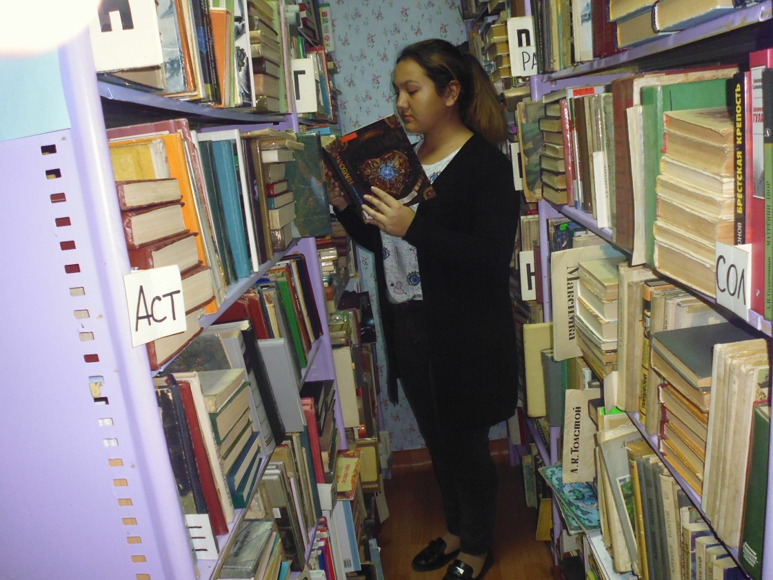
С учащимися начальных классов городских школ у книжной выставки «Чьи стихи мы знаем с детства», посвященной юбилею С. Я. Маршака, были проведены обзоры с элементами викторины. Ребята познакомились с биографией и творчеством С. Я. Маршака, которого помнят и любят взрослые и дети. С детства всем известны его стихи про веселого пуделя, глупого мышонка, рассерженную барыню, которая сдавала багаж, рассеянного гражданина и другие. Ребята с интересом отгадывали загадки, которые Маршак сочинял для детей, отвечали на вопросы по его стихам и сказкам. Также они с удовольствием читали наизусть свои любимые стихи: «Мяч», «Знаки препинания», «Неизвестный герой», «Почта», «Багаж», «Вот какой рассеянный». В заключение беседы юные читатели пришли к выводу, что умные и добрые книжки Самуила Яковлевича Маршака встречают нас в раннем детстве и сопровождают в детском саду и школе, помогают понять окружающий мир, а еще они делают нас добрее, храбрее, умнее, трудолюбивее, терпеливее, могут утешить и развеселить.
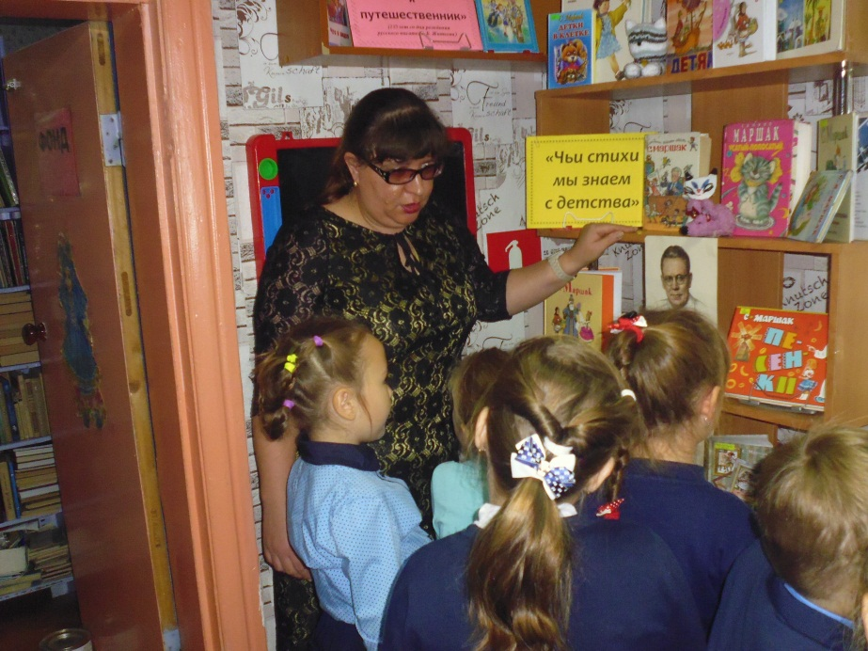

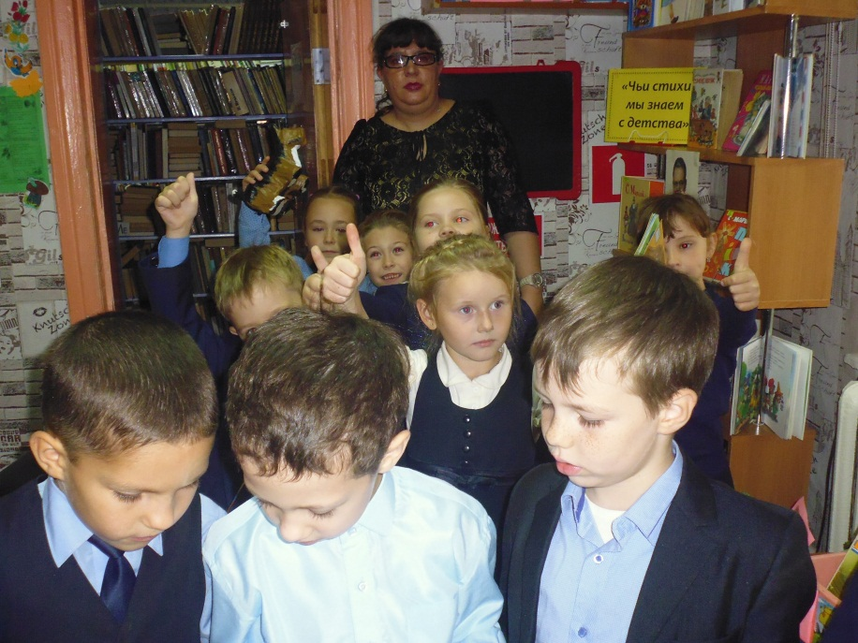

Выставка пользовалась большим интересом у ребят.

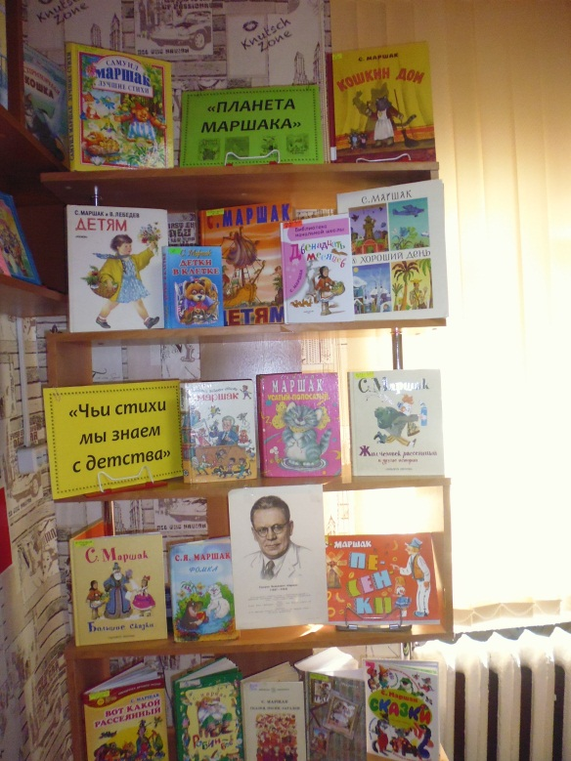

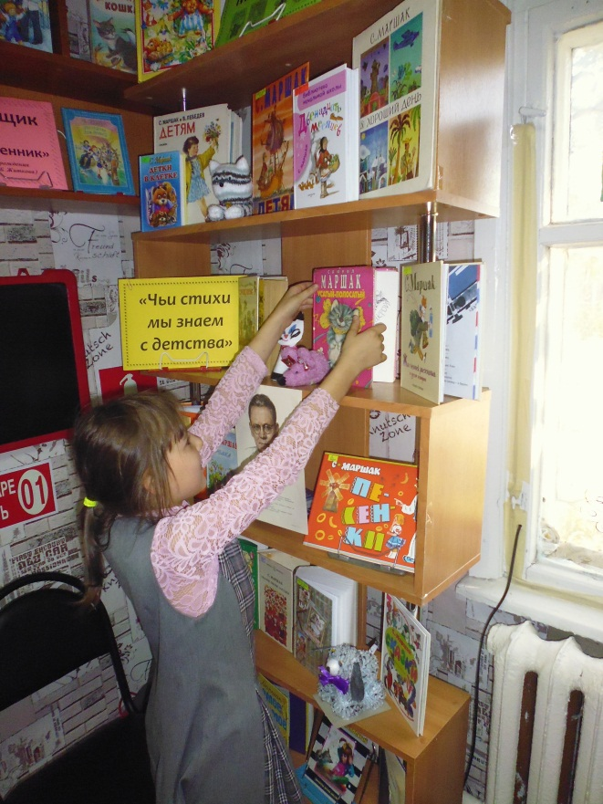

В рамках реализации проекта «Поворино читает», который направлен на развитие культуры чтения, работники Детского отдела и руководители детским чтение приняли участие в фотоконкурсе «Поворино читает». Главной целью конкурса является поднять общественный интерес к чтению книг на качественно новый уровень. Задача конкурса – отражение посредством фотографии привлекательного образа читающего человека.
На суд жюри было представлено 22 фотографии.
Вот какие замечательные фотографии у нас получились:

